2018年普通高等学校招生全国统一考试
数学（理） （北京卷） 答案
第一部分（选择题 共40分）
- 选择题共8小题，每小题5分，共40分。在每小题列出的四个选项中，选出符合题目要求的一项。
  - A
  - D
  - B
  - D
  - C
  - C
  - C
  - D
第二部分（非选择题 共110分）
- 填空题共6小题，每小题5分，共30分。
（9）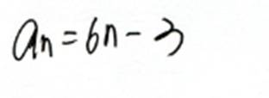
（10）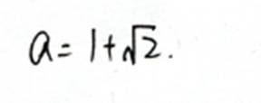
（11）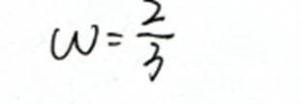
（12）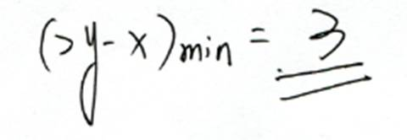
（13）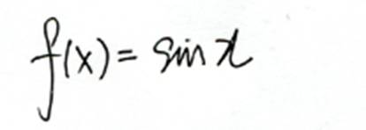
（14）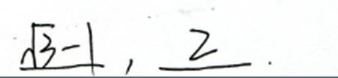

三，解答题共6小题，共80分，解答应写出文字说明，演算步骤或证明过程。
（15）
15 第(1)小题正确答案及相关解析
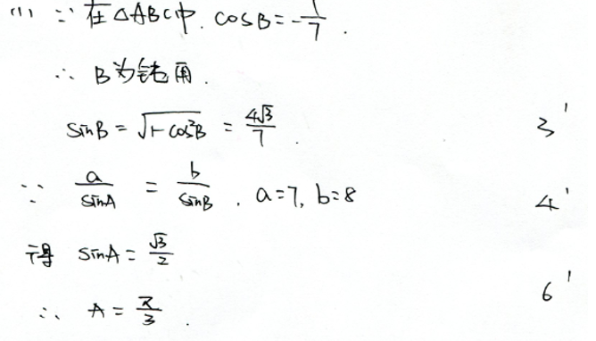
15 第(2)小题正确答案及相关解析
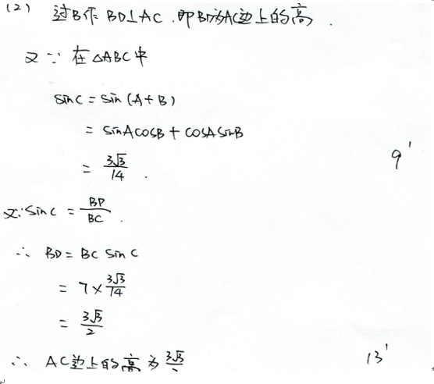
（16）
16 第(1)小题正确答案及相关解析
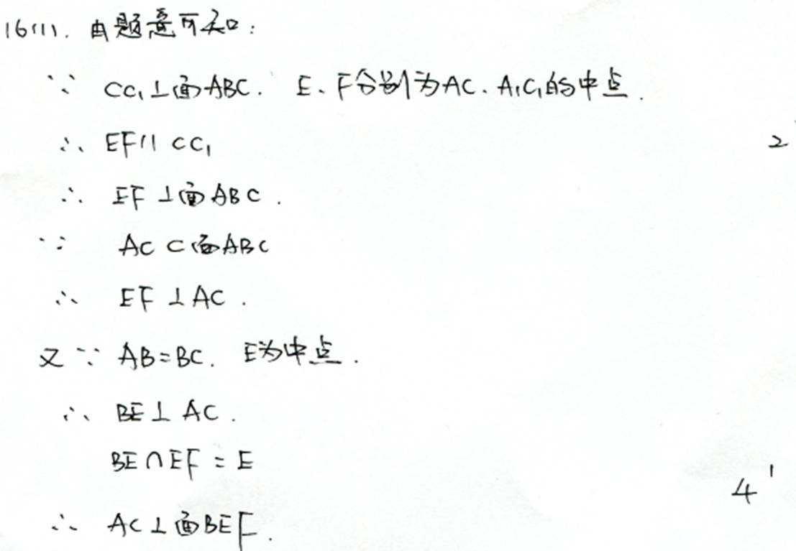
16 第(2)小题正确答案及相关解析
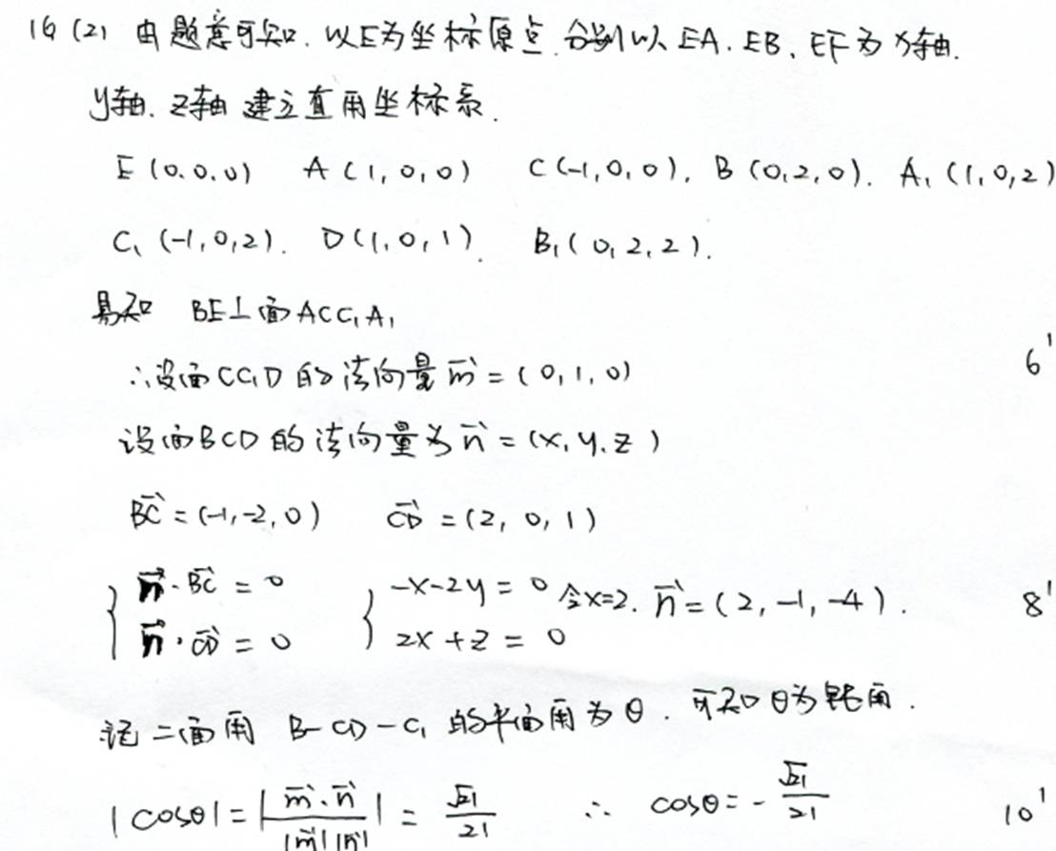
16 第(3)小题正确答案及相关解析
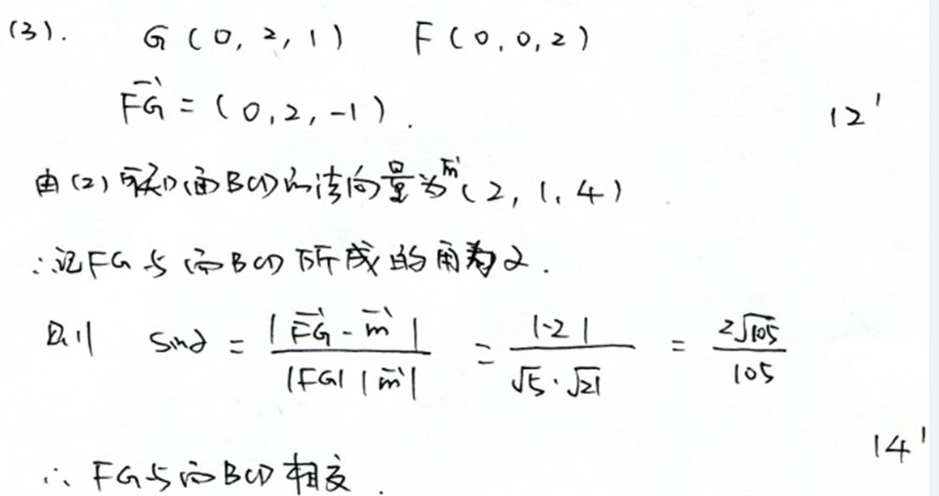
（17）
17 第(1)小题正确答案及相关解析
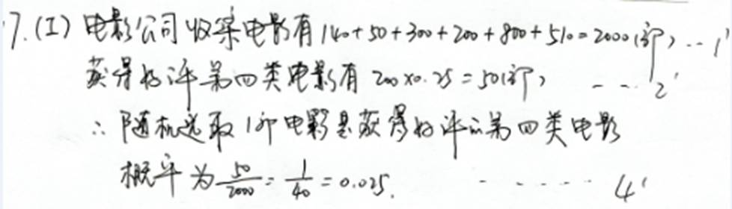
17 第(2)小题正确答案及相关解析

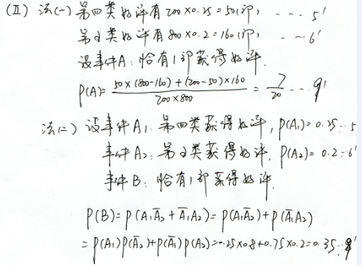
17 第(3)小题正确答案及相关解析

（18）
18 第(1)小题正确答案及相关解析
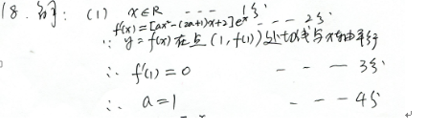
18 第(2)小题正确答案及相关解析

、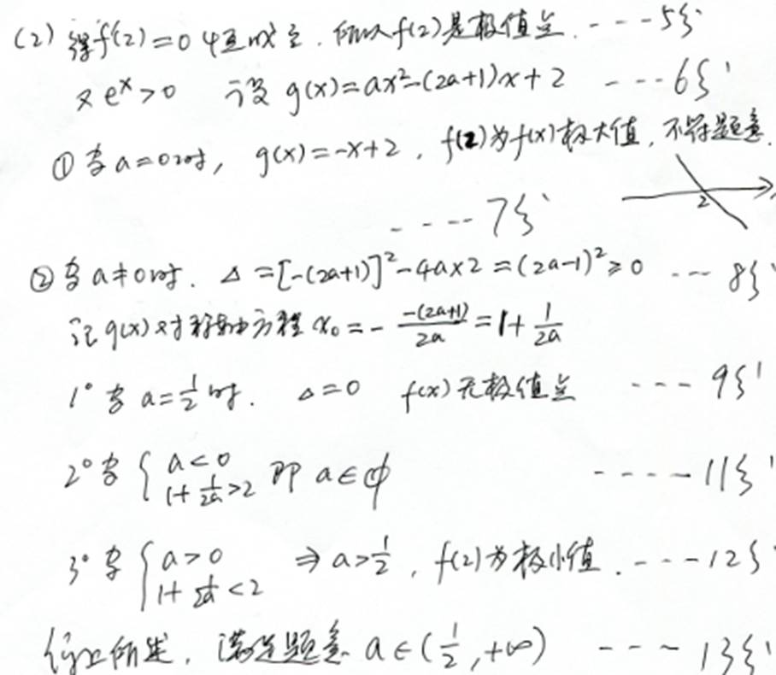
（19）
19 第(1)小题正确答案及相关解析
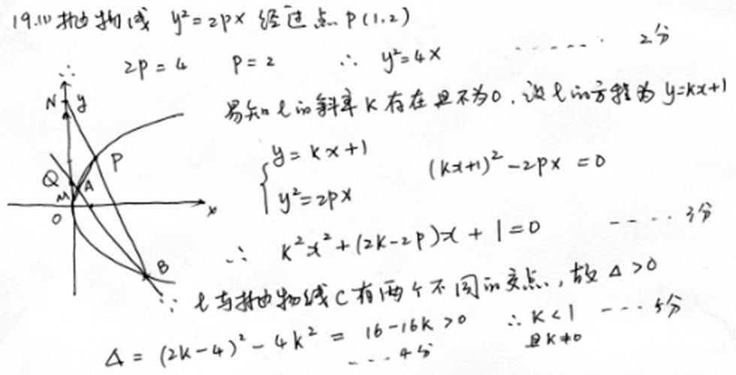
19 第(2)小题正确答案及相关解析
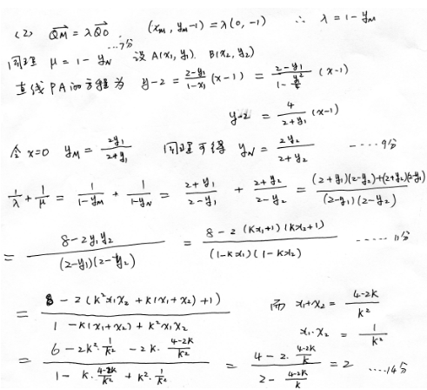
（20）
20 第(1)小题正确答案及相关解析
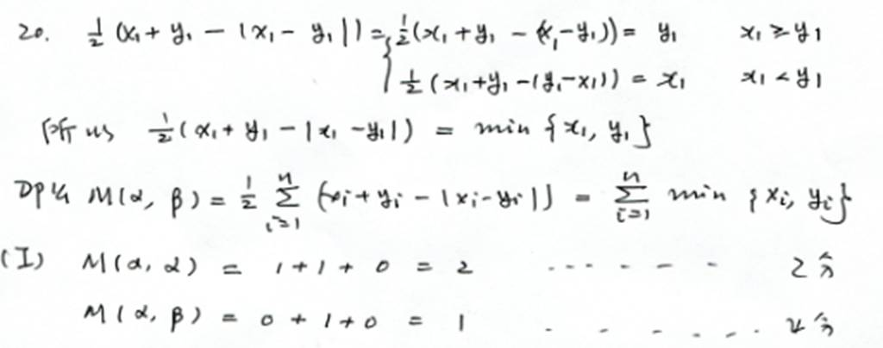
20 第(2)小题正确答案及相关解析
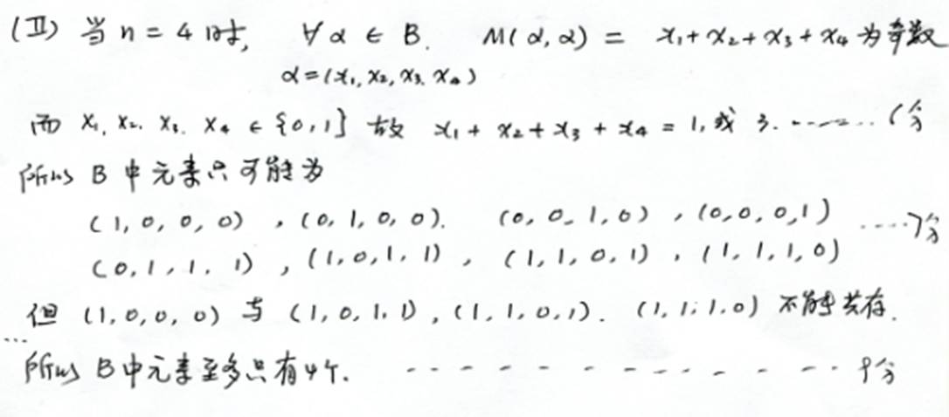
20 第(3)小题正确答案及相关解析
